**Pôda**

**Zisťovanie informácií o základnom stave prírodného zdroja - pôda**

Na stránke <http://www.podnemapy.sk/portal/prave_menu/cms_p/cms_p.aspx>

sa nachádzajú všeobecné informácie o Čiastkovom monitorovacom systéme – Pôda.

Monitoring pôd je v súčasnosti z metodického a organizačného hľadiska realizovaný nasledovne:

* monitoring na poľnohospodárskych pôdach vykonáva Výskumný ústav pôdoznalectva a ochrany

pôdy <http://www.vupop.sk/>

* monitoring na lesných pôdach vykonáva Lesnícky výskumný ústav

http://www.nlcsk.sk/nlc_sk/ustavy/lvu/vyskum/oeble/sluzby/cms_lesy_-_monitoring_lesov.aspx

* plošný prieskum kontaminácie poľnohospodárskych pôd vykonáva Ústredný kontrolný a skúšobný

ústav poľnohospodársky http://www.uksup.sk/index.php?n=8

**Prístup k informáciám o základnom stave**

http://www.podnemapy.sk/default.aspx - informačný portál o pôde, ktorý umožňuje ON-LINE prezerať informácie o poľnohospodárskej pôde pomocou mapového servera (mapa BPEJ, mapa LPIS - register pôdy, pôdna mapaa iné)

**mapa BPEJ** <http://www.podnemapy.sk/portal/verejnost/bpej/bpej.aspx>

**mapa LPIS** <http://www.podnemapy.sk/lpis/viewer.htm>

**pôdna mapa** <http://www.podnemapy.sk/portal/prave_menu/podna_mapa/podna_mapa.aspx>

**správy ČMS - Pôda**

http://www.enviroportal.sk/informacny-system-zp/cms/informacny-system-monitoringu-zp/ciastkove-monitorovacie-systemy/spravy-ciastkovych-monitorovac

**správy ČMS - Lesy**

<http://www.nlcsk.sk/nlc_sk/ustavy/lvu/vyskum/oeble/spravy_za_cms_lesy.aspx>

http://www.enviroportal.sk/informacny-system-zp/cms/informacny-system-monitoringu-zp/ciastkove-monitorovacie-systemy/spravy-ciastkovych-monitorovac

**Register odborne spôsobilých osôb** na činnosti podľa § 9 ods. Apísm. a), b), c), d) Zákona č.126/2006 Z. z. o verejnom zdravotníctve a o zmene a doplnení niektorých zákonov

<http://www.ruvzrs.sk/files/zoznam_osob_2006.pdf>

**Kontakty**

Výskumný ústav pôdoznalectva a ochrany pôdy

<http://www.podnemapy.sk/portal/vseobecne/kontakt.aspx>

Lesnícky výskumný ústav http://www.nlcsk.sk/nlc_sk/kontakt.aspx

Ústredný kontrolný a skúšobný ústav poľnohospodársky <http://www.uksup.sk/index.php?n=5>

**Literatúra**

**Príloha č. 3 zákona č. 220/2004 Z. z.** Poľnohospodárska pôda zaradená podľa kódu BPEJ do 9 skupín kvality

**Čiastkový monitorovací systém (ČMS) - Pôda** - na úvodnej stránke sú všeobecné informácie, ciele ČMS, prístupové práva k informáciám a kontaktné osoby.

<http://www.sazp.sk/slovak/struktura/ceev/ism/csm_poda/index.html>

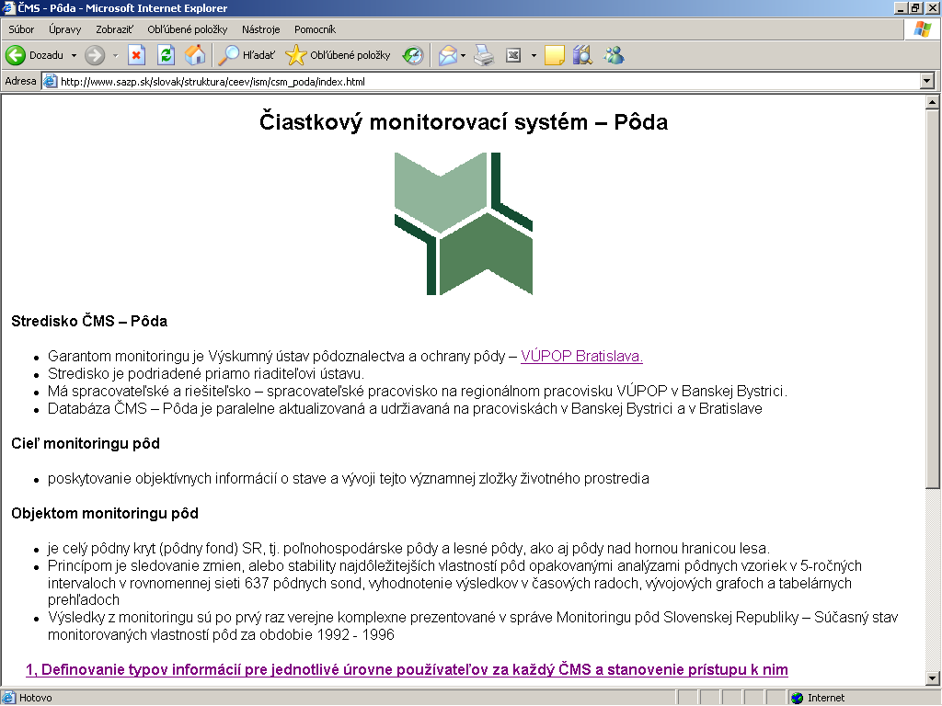

**Výskumný ústav pôdoznalectva a ochrany pôdy** vykonáva monitoring na poľnohospodárskych pôdach. <http://www.vupop.sk/>

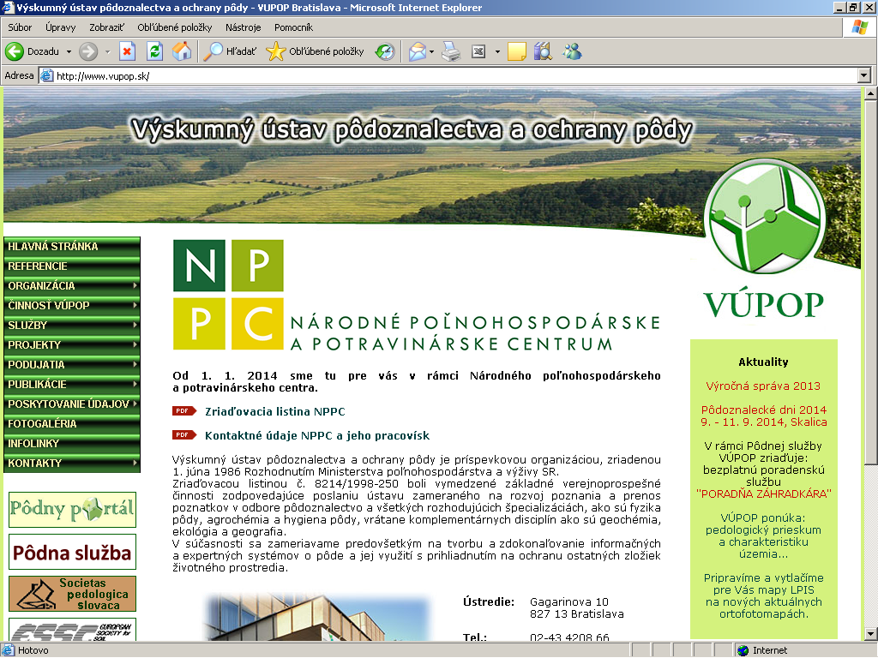

**Lesnícky výskumný ústav** vykonáva monitoring na lesných pôdach.

<http://www.nlcsk.sk/nlc_sk/ustavy/lvu/vyskum/oeble/sluzby/cms_lesy_-_monitoring_lesov.aspx>

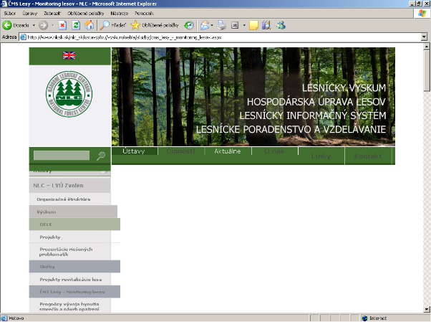 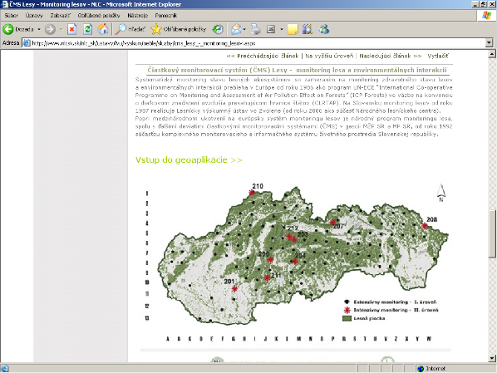

**Ústredný kontrolný a skúšobný ústav poľnohospodársky** vykonáva plošný prieskum kontaminácie poľnohospodárskych pôd.

<http://www.uksup.sk/>

<http://www.uksup.sk/index.php?n=8>

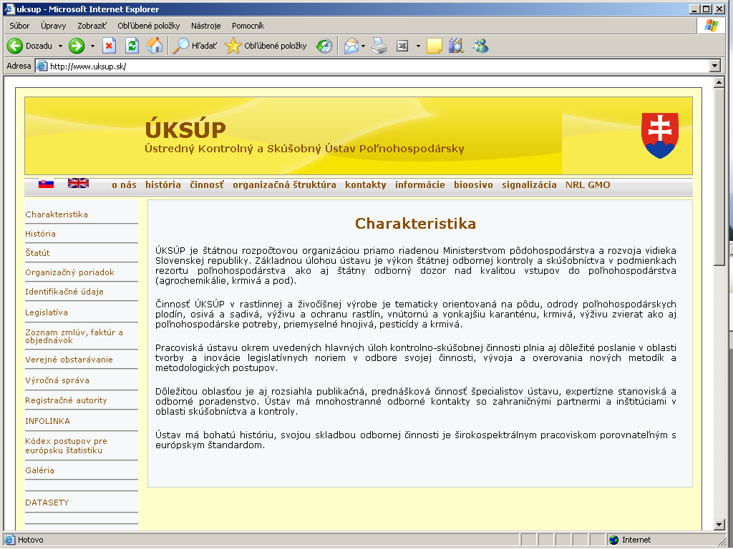 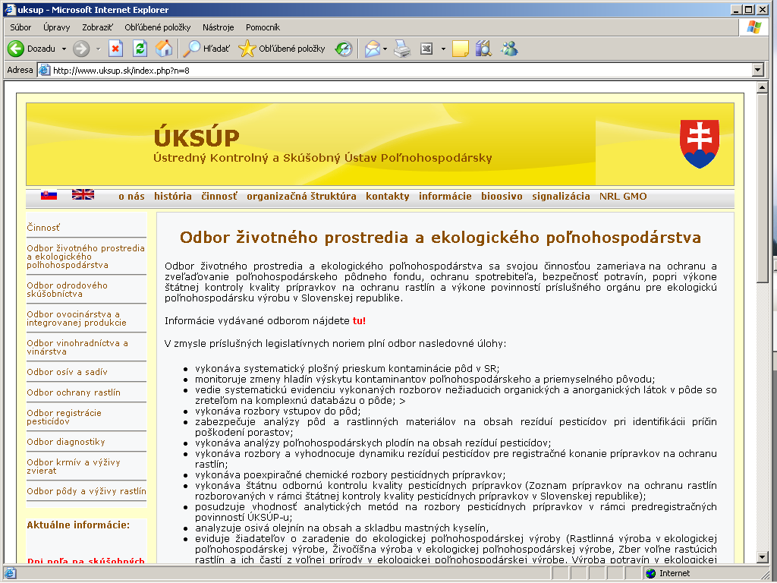

**ON-LINE Informačný portál o pôde** umožňuje prezerať informácie o poľnohospodárskej pôde.

<http://www.podnemapy.sk/default.aspx>

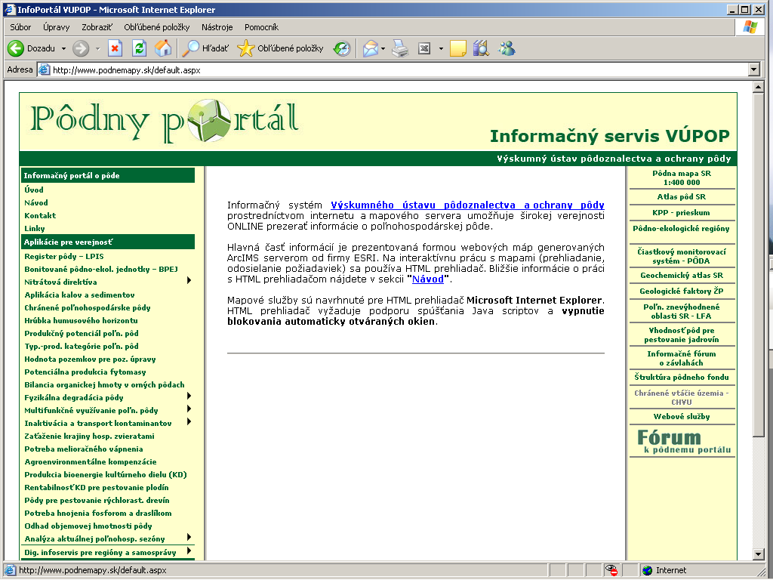

**Mapy BPEJ**

Aplikácia prostredníctvom "Mapovej služby" poskytuje on-line informácie o priebehu hraníc BPEJ na podklade ortofotomáp.

<http://www.podnemapy.sk/portal/verejnost/bpej/bpej.aspx>

<http://www.podnemapy.sk/bpej/viewer.htm?activelayer=2&layers=001>

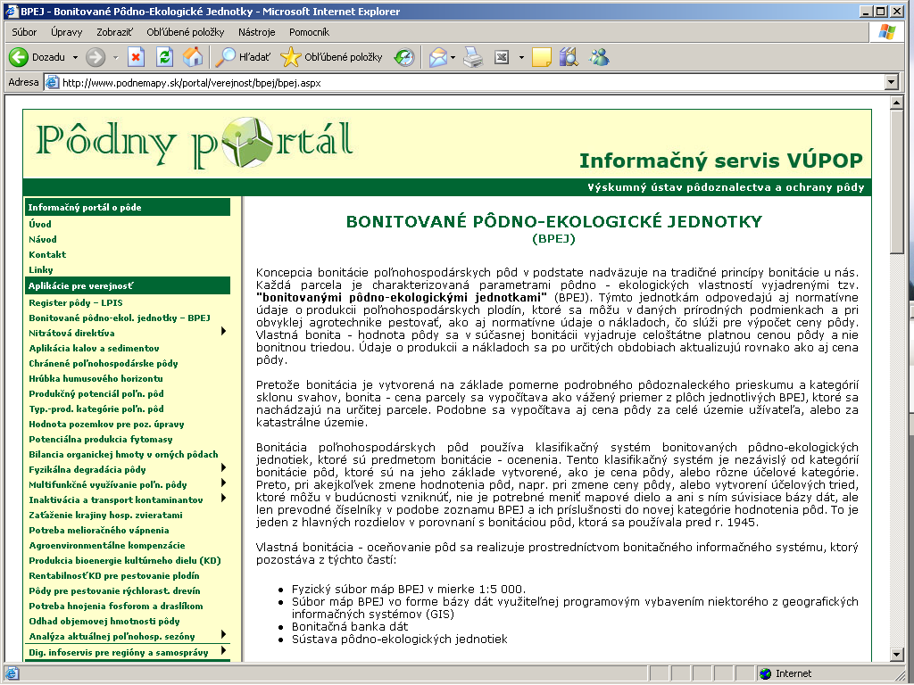 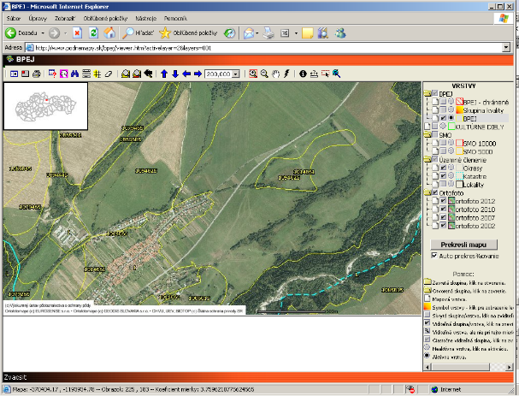

**Mapy LPIS** - (Land parcel identification system/ Register poľnohospodárskych produkčných blokov). je založený na fyzických blokoch podľa prírodných hraníc a na užívateľských vzťahoch. Vybudovaný bol na VÚPOP. Systém LPIS identifikuje a kvantifikuje poľnohospodársku pôdu podľa druhov pozemku: orná pôda, chmeľnice, vinice, záhrady, sady, trvalé trávne porasty. Ostatnú poľnohos-podársku pôdu v tomto systéme tvorí pôda, ktorá má charakter poľnohospodárskych pôd, ale nemá známeho užívateľa.

http://www.podnemapy.sk/lpis%5Fverejnost/viewer.htm

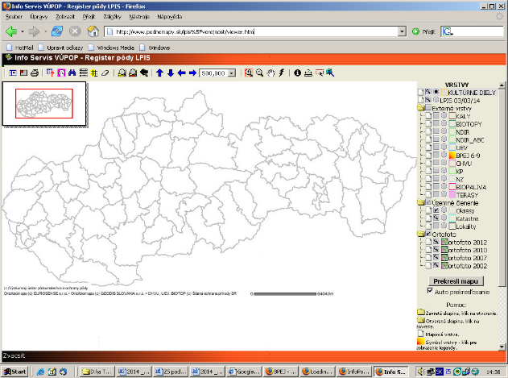 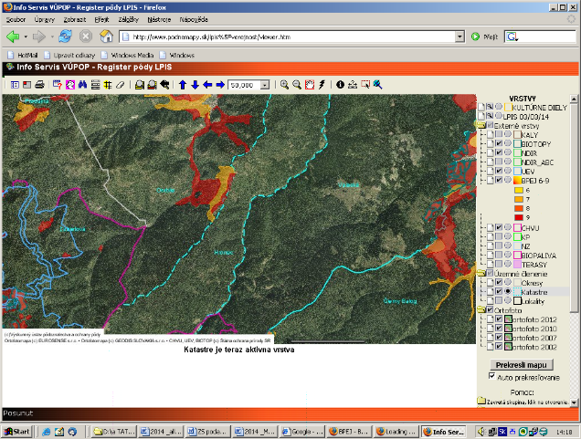

**Pôdna mapa** – stránka sprístupňuje digitálnu georeferencovanú databázu zdigitalizovanú z analógovej mapy. Atribúty databázy obsahujú detailnú legendu s rešpektovaním environmentálnych pôdnych vlastností a porovnania s kompletnou klasifikáciou 98 pôdnych jednotiek a pôdnych substrátov. Použiteľnosť údajov je pre celé územie Slovenskej republiky.

<http://www.podnemapy.sk/portal/prave_menu/podna_mapa/podna_mapa.aspx>

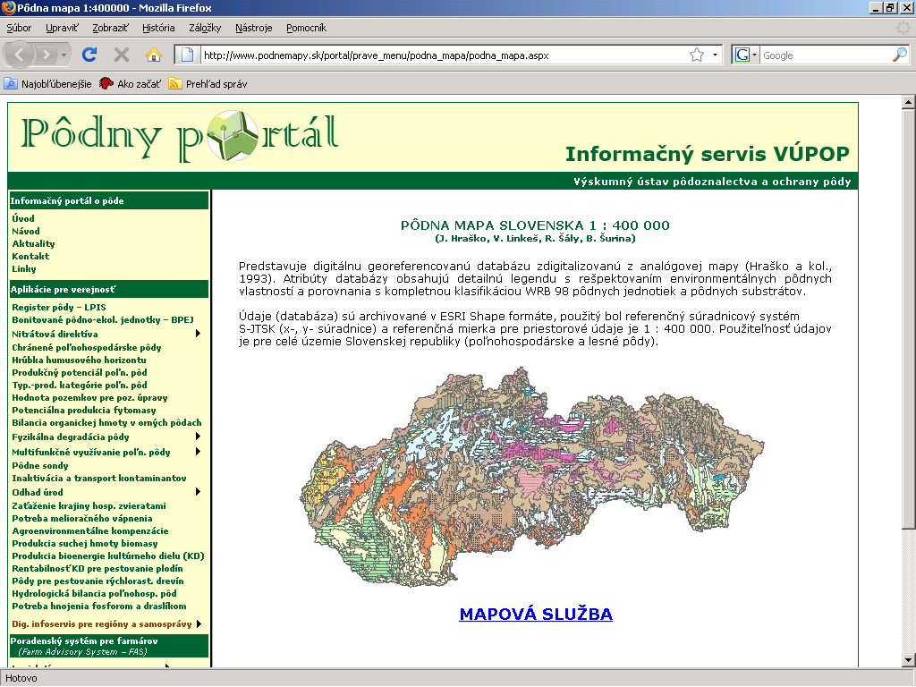

**ČMS - Pôda** - sprístupňuje súhrnnú správu z  ČMS pôda za roky 1992-1996 a ročné správy za roky 2001-2010 vo formáte pdf.

**ČMS – Lesy** - sprístupňuje ročné správy o zdravotnom stave lesov Slovenska za roky 2001-2011 vo formáte pdf.

<http://www.enviroportal.sk/informacny-system-zp/cms/informacny-system-monitoringu-zp/ciastkove-monitorovacie-systemy/spravy-ciastkovych-monitorovac>

